ПАСПОРТ

ЭЛЕКТРОКИПЯТИЛЬНИК
Модели: HKN-HVZ22, HKN-HVZ35

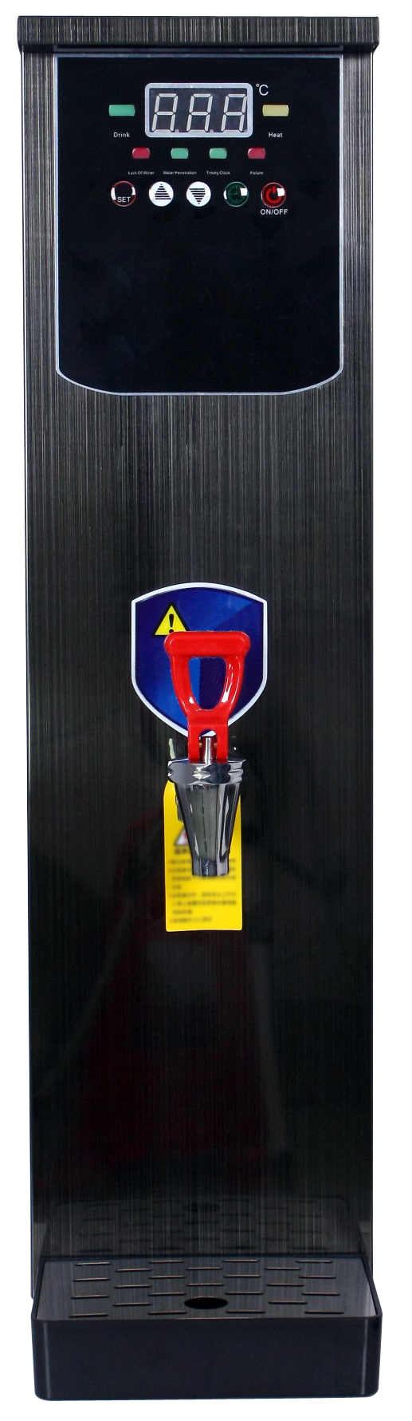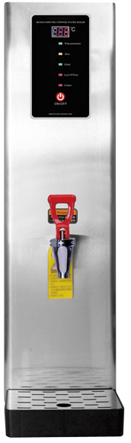
Спасибо, что Вы выбрали продукт нашей торговой марки. Для обеспечения безопасности и максимального срока эксплуатации устройства, пожалуйста, прочитайте данное руководство. Настоятельно рекомендуем сохранять его весь срок эксплуатации изделия.

- Контрольная панель модели HKN-HVZ22

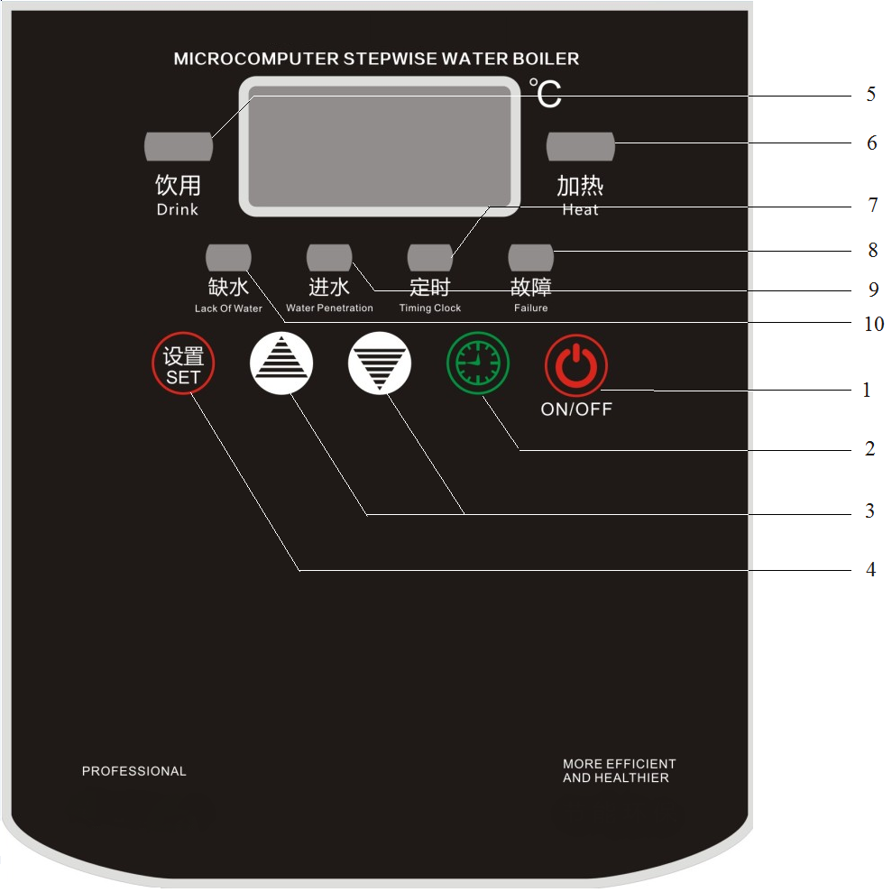

1-кнопка включения/выключения питания; 2-кнопка установки времени; 3-кнопки увеличения/уменьшения значений выбранных параметров; 4-кнопка выбора/установки параметров; 5-индикатор достижения заданной температуры (вода пригодна для использования); 6-индикатор нагрева; 7-индикатор установки времени; 8-индикатор ошибки; 9-индикатор подачи воды; 10-индикатор малого количества воды.

- Контрольная панель модели HKN-HVZ35
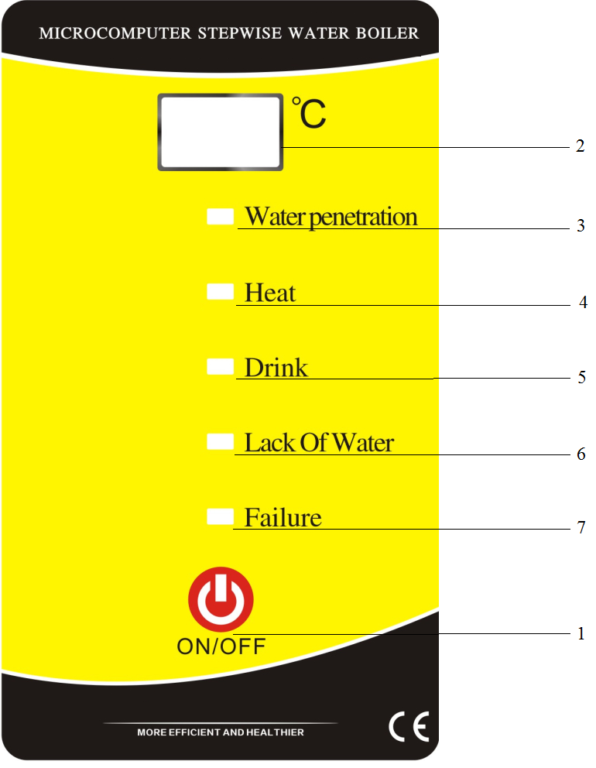

1-кнопка включения/выключения питания; 2-светодиодный дисплей; 3-индикатор подачи воды; 4-индикатор нагрева; 5-индикатор достижения заданной температуры (вода пригодна для использования); 6-индикатор малого количества воды; 7-индикатор ошибки.

- Индикация и настройка.
- Горит желтый индикатор – это означает, что аппарат работает, и нагревательные элементы задействованы.
- Горит красный индикатор – это означает, что во внутренней емкости недостаточно воды, и аппарат начинает автоматически ее доливать.
- Горит зеленый индикатор – это означает, что электромагнитный клапан открыт и емкость наполняется.
- Настройка времени – при нажатии загорится зеленый индикатор, теперь можно задать время. После того, как индикатор погаснет, настройка времени будет завершена, и данные будут сохранены в памяти устройства.
- Ошибка – если загорелся красный индикатор, то это означает, что произошел сбой в работе. При этом на дисплей будет выведено сообщение “Er”. Прекратите использование аппарата и установите причину сбоя согласно выведенному коду ошибки.
- Заданная температура – когда горит зеленый индикатор, вода достигла заданной температуры и ее можно использовать.

ВНИМАНИЕ:
В момент, когда процесс нагрева не идет, дисплей будет отображать текущую температуру. Если наполнение водой идет впервые, или воды в резервуаре недостаточно, на дисплей будет выведено сообщение “ELL”.
- Ошибка подачи воды (наполнение водой более 45 минут) -
- Ошибка нагрева (процесс нагрева до 60℃ занимает более 35 минут) -
- Правила техники безопасности
ВНИМАНИЕ:
Перед началом эксплуатации изделия необходимо внимательно прочитать данную инструкцию. В процессе эксплуатации инструкция должна храниться вместе с другими инструкциями и руководствами в надежном месте, доступном для персонала. Во избежание получения травм и повреждения оборудования все нижеприведенные требования и правила должны строго выполняться.
- Запрещается вносить изменения в конструкцию устройства.
- Запрещается погружать изделие в воду.
- Перед первым использованием устройства необходимо распаковать его, освободить от упаковочных материалов и защитных пленок и тщательно вымыть в соответствии с инструкциями по очистке, приведенными ниже.
- Запрещается проводить очистку устройства, подключенного к сети электропитания.
- Оборудование должно быть заземлено.
- Установка оборудования
  - Установка оборудования должна производиться квалифицированным электриком. Перед первым включением внимательно осмотрите и проверьте оборудование на наличие каких-либо дефектов или повреждений.
  - Аппарат должен быть установлен на твердой плоской поверхности. Температура не должна превышать 40℃, а влажность должна быть не более 85%. Убедитесь, что дренажная труба не заблокирована, а устройство находится вдали от легковоспламеняющихся и коррозийных газов и жидкостей.
  - Убедитесь, что подключаемая вода соответствует нормам СЭС и пригодна для питья. Если жесткость воды более 300мг/л, или уровень накипи серьезно повышается при нагреве, установите в обязательном порядке специальный фильтр для смягчения воды. Если водопроводная вода имеет сильный запах хлора, то необходимо установить угольный фильтр, иначе образующийся при нагреве газ будет разъедать верхнюю крышку.
  - Аппарат должен иметь отдельную линию снабжения электропитанием и быть подключен через дифференциальный автомат с током утечки 30мА.
- Использование
  - Перед первым запуском устройства убедитесь, что все требования по установке соблюдены, все соединения надежны и герметичны.
  - Включите питание с помощью основного переключателя позади устройства, далее нажмите кнопку включения на панели управления. На дисплее появится надпись “ELL”, сработает защита от нагрева пустого резервуара, сработает электромагнитный клапан и в устройство начнет поступать вода.
  - Загорится желтый индикатор нагрева воды. Когда нагрев закончится, индикатор погаснет. При первом использовании мы рекомендуем открыть кран и произвести один или два цикла слива воды, чтобы убедиться, что поступление и слив воды проходят в нормальном режиме.
  - После того, как погаснет желтый индикатор, загорится зеленый (достигнута необходимая температура). Это означает, что один цикл нагрева закончился. Пока заполняется резервуар, цикл будет повторяться несколько раз. Если загорелся зеленый индикатор, а на дисплее отображается температура 100℃, значит, вода нагрелась и пригодна к использованию.
  - Пар собирается, охлаждается и отводится через дренажное отверстие внизу устройства. Поэтому перед использованием разместите под ним специальную емкость для сбора конденсата.
  - Управление:
- Долгое нажатие на копку включения переведет машину в выключенное состояние и станет возможным установка требуемых параметров.
- В выключенном состоянии нажмите и удерживайте кнопку установки (для модели HKN-HVZ22) в течении 3 секунд. На экране отобразятся данные для изменения. Используйте кнопки настройки (+ и -) для установки необходимых значений. Далее нажмите на кнопку установки еще раз для переключения или выхода. Данные будут автоматически сохранены.

- Коды отображаемых функций и параметров:
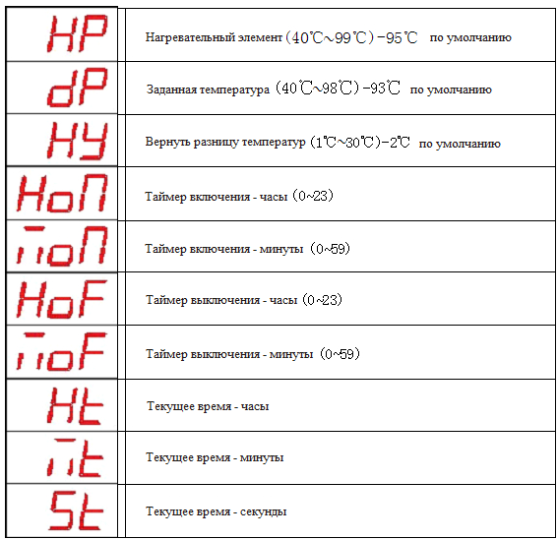
- Технические характеристики.

Модель | HKN-HVZ22 | HKN-HVZ35
Напряжение, В | 220-240 | 220-240
Мощность, Вт | 2,5 | 2,5
Давление воды , МПа | 0,6-06 | 0,6-06
Вместимость, л | 5 | 10
Производительность, л/час | 22 | 35
Габариты, мм | 360×190×420 | 360*190*630
Масса, кг | 9 | 11



